ПАМЯТКА
для родителей о работе с сайтом bus.gov.ru
Уважаемые родители!
На сайте bus.gov.ru Вы можете оставить отзыв о независимой оценки качества условий оказания услуг МКДОУ – детский сад №44 г.Среднеуральск.
Инструкция по работе с сайтом
В поисковике вводите название сайта. Откроется главная страница сайта.
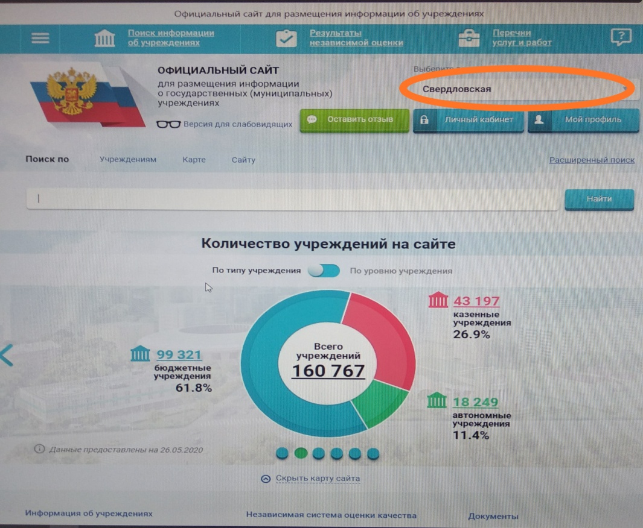
Затем следует выбрать регион (Свердловская область).
В поисковике «Найти» вводите название образовательной организации МУНИЦИПАЛЬНОЕ КАЗЕННОЕ ДОШКОЛЬНОЕ ОБРАЗОВАТЕЛЬНОЕ УЧРЕЖДЕНИЕ 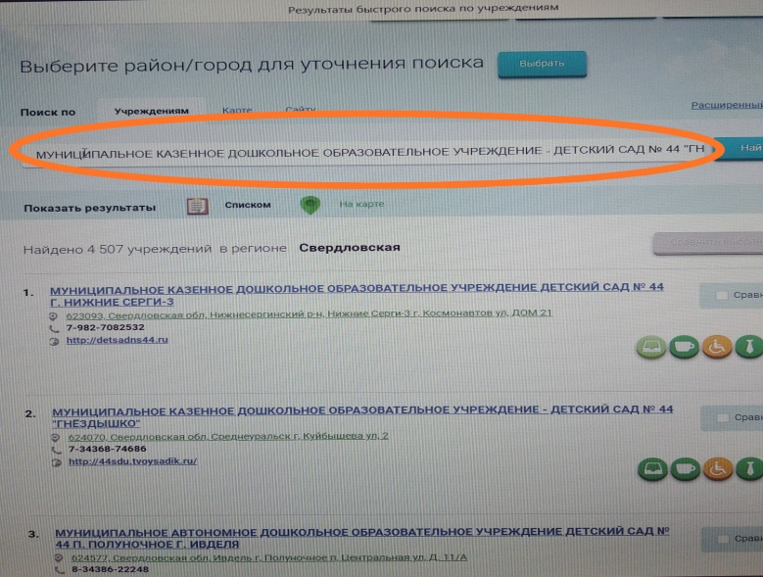

Нажимаете на ссылку названия детского сада.
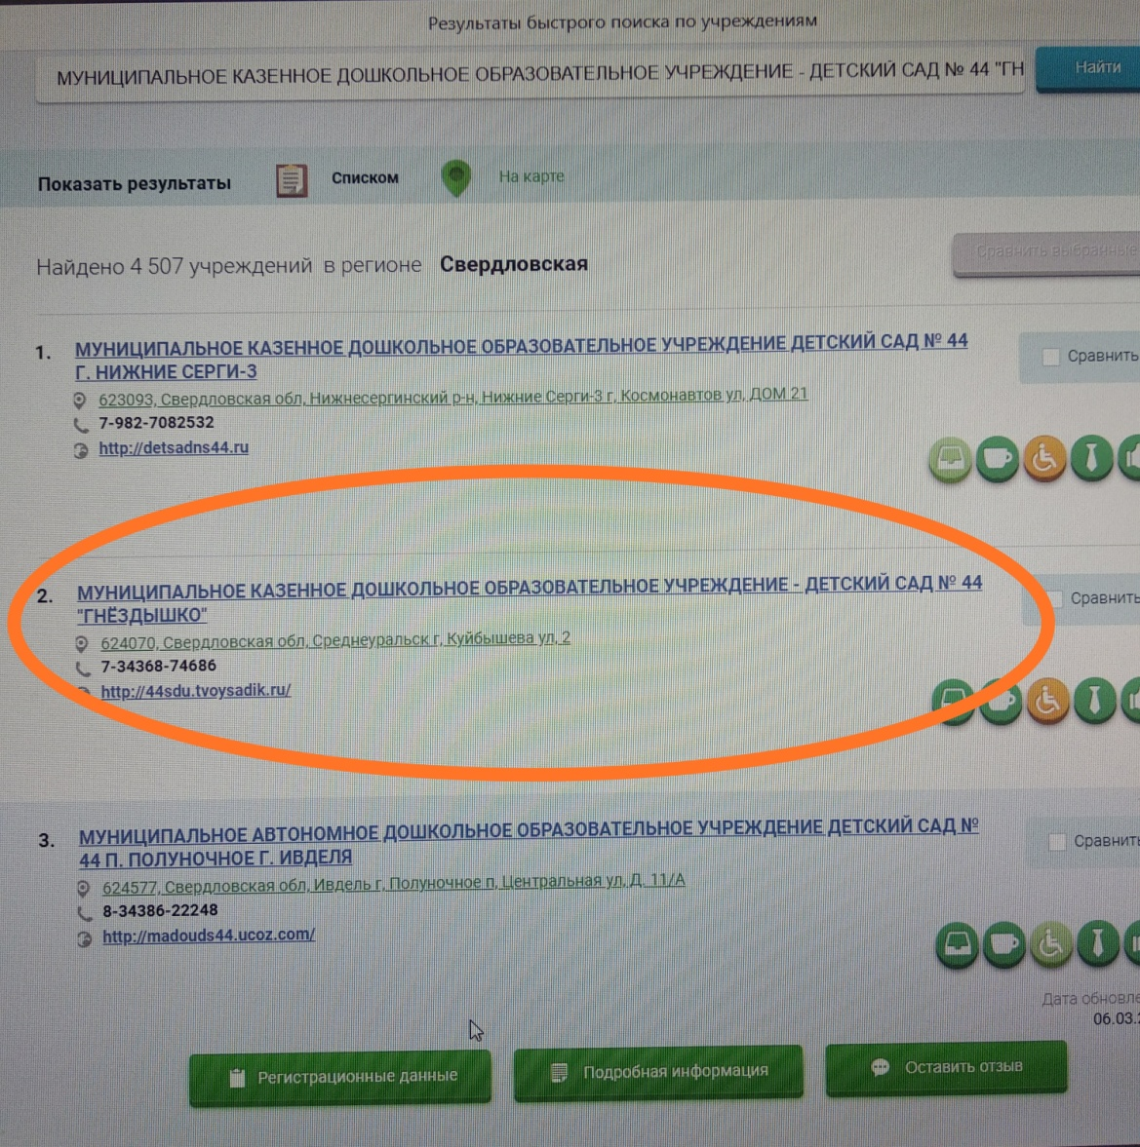

На данной странице Вы можете оставить отзыв и оценить работу образовательного учреждения.
